**Rozvoj rozumových schopností 3 týden distančního vzdělávání**

**Úkol č. 1**

Sněhurka se ztratila, pomoz jí najít cestu zpět k trpaslíkům.

Prostorová orientace – oko - ruka



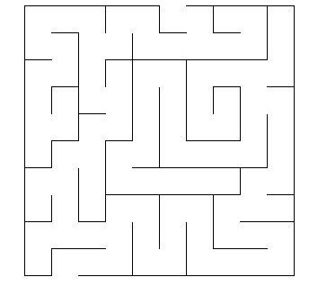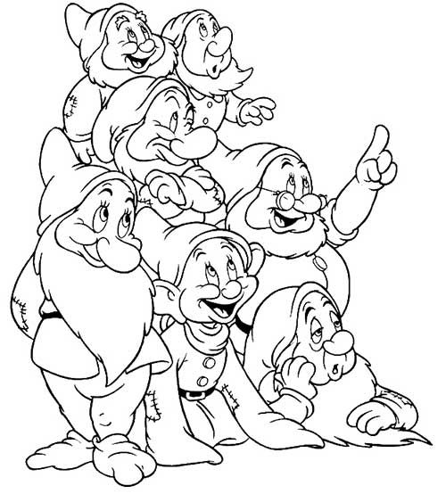

**Úkol č. 2**

**PRAVOLEVÁ ORIENTACE**

Vymaluj všechny lopatky, ty které směřují do prava zeleně a ty které směřují do leva červeně.

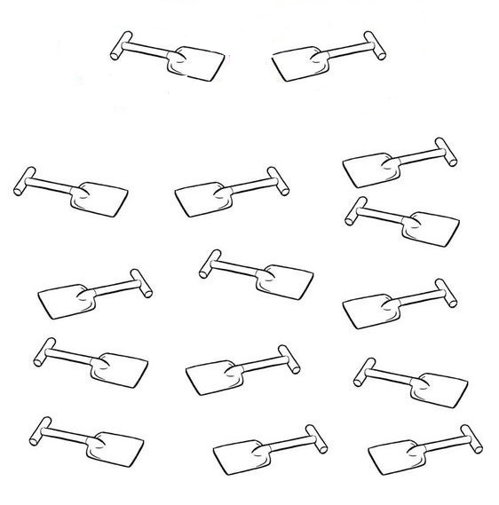

**Úkol č. 3**

Vymaluj diamanty dle předlohy.

